


PROSSIMI APPUNTAMENTI APPROFONDISCI

Sabato 12 ottobre MODENA, Chiesa del Voto 20.30*

FURORE, ARDORE E SPERANZA

Per bambini accompagnati da adulti:
Domenica 13 ottobre MODENA, Chiesa del Voto 10.30
0-12 MUSICA FAMILIARE: FESTA MUSICALE con Antonio Vivaldi

*Nicolò Balducci sopranista
I Musicali Affetti, Fabio Missaggia violino e direzione

Giovedì 17 ottobre VIGNOLA, Rocca, Sala dei Contrari ore 21

AL SUON DELL’ARMONIOSE SFERE
Dalla frottola al ricercare
Danilo Pastore controtenore, Roberto Mattioni tenore
Ensemble Mare Nostrum - Stradella Y-Project,
Andrea De Carlo direzione


Domenica 20 ottobre MODENA, Teatro San Carlo 17.30
IL VIOLONCELLO SECONDO J. S. BACH
Nuove scritture
Ensemble Armoniosa

Mercoledì 23 ottobre SASSUOLO, Chiesa di San Giorgio ore 21

TUTTO VIVALDI
L’arte del violino barocco
Compagnia dei Violini:
Alessandro Ciccolini e Domenico Scicchitano violini barocchi

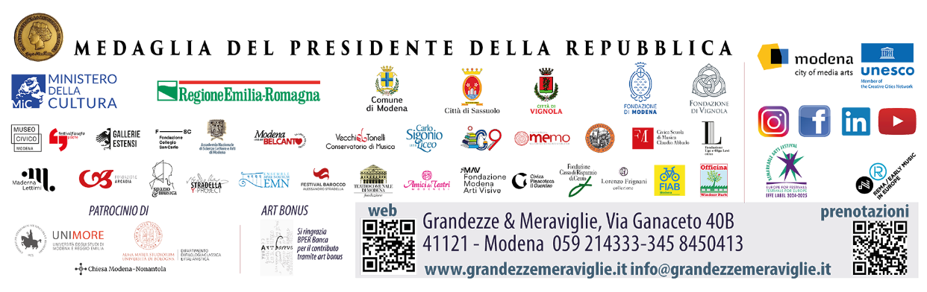
Informazioni, prenotazioni e biglietti - www.grandezzemeraviglie.it
info@grandezzemeraviglie.it - tel. 059 214333 / 345 8450413

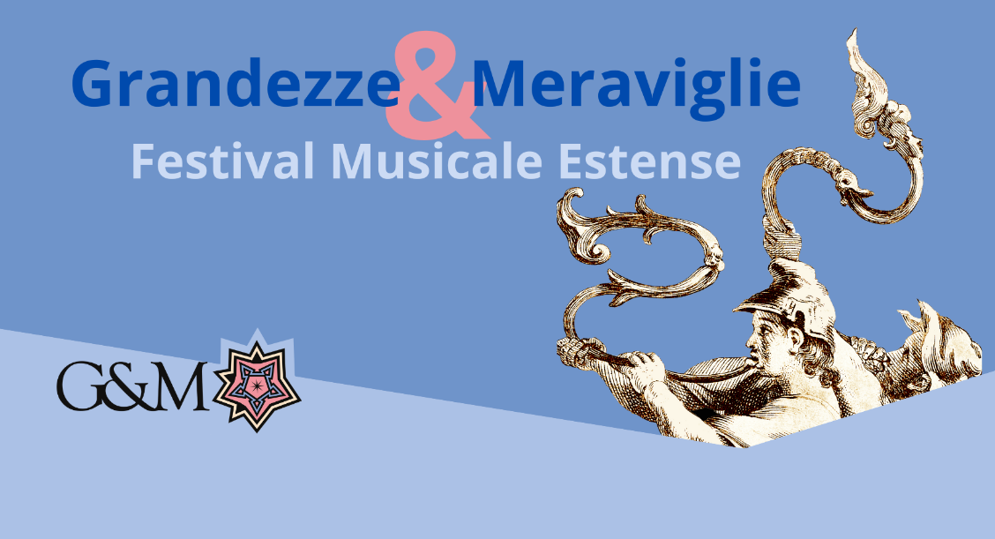

Mercoledì 9 ottobre, Sassuolo
Palazzo Ducale

LE VOCI DELLA SISTINA
DAI LIBRI CORALI DELLA CAPPELLA SISTINA DI FINE ‘400

DE LABYRINTHO
MUSICA DELLA RINASCENZA

WALTER TESTOLIN
direzione

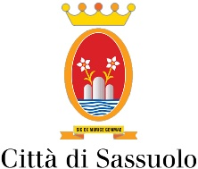

LE VOCI DELLA SISTINA

DE LABYRINTHO
MUSICA DELLA RINASCENZA

Matteo Pigato
superius

Massimo Lombardi
altus

Raffaele Giordani
tenor

Guglielmo Buonsanti
bassus

WALTER TESTOLIN
direzione

Tre Inni dai Codici Sistini

GUILLAUME DUFAY (1397-1474)
JOSQUIN DESPREZ (1450-1521)
ANONIMO
Ave maris stella (VatS 15)

ANONIMO
Conditor alme siderum (VatS 15)

MARBRIANUS DE ORTO (1460 ca.-1529)
Lucis creator optime (VatS 15)
Ave Maria, gratia plena (Odhecaton A, n.1)

JOSQUIN DESPREZ
Domine non secundum peccata nostra (VatS 35)
Tu solus qui facis mirabilia (VatS 41)
Missus est Gabriel angelus (Vat S 63)
Kyrie da Missa La sol fa re mi (VatS 41)
Gloria da Missa L’homme armé Super voces musicales (VatS 197)
Agnus Dei da Missa Fortuna desperata (VatS 41)

